

Veri Analizi ve Görselleştirmesi



|  |  |  |
| --- | --- | --- |
| Hazırlayan | : | **OĞUZCAN UYAR** |
| Öğrenci No | : | **090180343** |
| Teslim Tarihi | : | **13.08.2023** |
| Ders | : | **MAT 4902** |
| Danışman | : | **Doç.Dr. Nurettin Cenk Turgay** |

**İçindekiler Tablosu**

***Şekiller Tablosu*** ***2***

***1. Tasarımın Tanımı ve Amacı*** ***3***

***2. Tasarımın Kapsamı ve Kullanım Alanları*** ***4***

***3. Yapılan Çalışmalar*** ***4***

**3.1 Literatür Araştırması** **5**

**3.1.1 Veri Analizi** **5**

**3.2 Veri Görselleştirilmesi** **6**

**3.2.1 Veri Görselleştirilmesinin Bazı Kullanım Alanları** **6**

**3.2.2 Veri Görselleştirilmesi Türleri** **7**

**3.2.2.1 Çizgi Grafikleri** **7**

**3.2.2.2 Alan Grafikleri** **8**

**3.2.2.3 Çubuk Grafikleri** **8**

**3.2.2.4 Yığılmış Çubuk Grafikleri** **9**

**3.2.2.5 Pasta Grafikleri** **9**

**3.2.3 Web Tabanlı Sistemler** **10**

**3.2.3.1 Önyüz Programcılık** **10**

**3.2.3.2 Arkayüz Programcılık** **10**

**3.2.4 Veri Görselleştirmesi ve Web Tabanlı Sistemler** **11**

**3.2.4.1 Web Tabanlı Sistemlerin Avantajları** **11**

**3.2.4.2 Bazı Web Tabanlı Hazır Veri Görselleştirme Sistemleri** **12**

**3.2.4.3 Web Tabanlı Veri Görselleştirme Sistemi Oluşturmak** **13**

**3.2.4.3.1 JavaScript ile Web Tabanlı Veri Görselleştirme Sistemi Oluşturmak** **13**

**3.2.4.3.2 Python ile Web Tabanlı Veri Görselleştirme Sistemi Oluşturmak** **14**

***4. Mutluluk Analizi ve Görselleştirmesi Proje İncelenmesi*** ***16***

**4.1 Genel Veri Bilgisi** **16**

**4.1.1 Kriterler** **16**

**4.2 Verilerin İşlenmesi** **17**

**4.2.1 Verilerin İşlenmesi (Python,Pandas)** **17**

**4.2.2 Verilerin İşlenmesi (CSV)** **18**

**4.2.3 Verilerin İşlenmesi (MySQL)** **18**

**4.2.4 Verilerin İşlenmesi (PHP)** **18**

**4.2.5 Verilerin İşlenmesi (JSON)** **21**

**4.2.6 Verinin Görselleştirilmesi (JS,Worldmap API)** **22**

**4.2.7 Verinin Görselleştirilmesi (HTML)** **22**

**4.2.8 Verinin Görselleştirilmesi (CSS)** **23**

**4.3 Veri Görselleştirmesi Sonucu** **24**

***5. Kaynaklar*** ***25***

|  |  |
| --- | --- |
| Matematik Mühendisliği Tasarımı | 1/25 |

Şekiller Tablosu

Şekil 1 : Google Sheets Sistemi Görsel Örneği 3

Şekil 2 : Excel Programı Görsel Örneği 3

Şekil 3 : COVID-19 Salgınına Ait Bir Veri Görselleştirme Sitesi (https://coronavirus.jhu.edu)

4

Şekil 4 : Veri Analizi Örneği 5

Şekil 5 : Veri Görselleştirme Türleri 7

Şekil 6 : Çizgi Grafiği Örneği 8

Şekil 7 : Alan Grafiği Örneği 8

Şekil 8 : Çubuk Grafiği Örneği 9

Şekil 9 : Yığılmış Çubuk Grafiği Örneği 9

Şekil 10 : Pasta Grafiği Örneği 10

Şekil 11 : Önyüz ve Arkayüz Programcılığı Örnekleri 11

Şekil 12 : Highcharts Web Sisteminden Bir Görsel 13

Şekil 13 : JavaScript Programlama Dilinden Bir Görsel 14

Şekil 14 : Python Programlama Dilinden Bir Görsel 15

Şekil 15 : Görselleştirmenin Aşamalarını Gösteren Bir Şema 17

Şekil 16 : Python Kodlarını Gösteren Bir Görsel 17

Şekil 17 : CSV Çıktısını Gösteren Bir Görsel 18

Şekil 18 : MySQL Workbench’e Ait Bir Görsel 18

Şekil 19 : PHP Kodlarına Ait Bir Görsel 19

Şekil 20 : PHP Kodlarına Ait Bir Görsel 19

Şekil 21 : PHP Kodlarına Ait Bir Görsel 20

Şekil 22 : JSON Kodlarına Ait Bir Görsel 21

Şekil 23 : JSON Kodlarına Ait Bir Görsel 21

Şekil 24 : JavaScript Kodlarına Ait Bir Görsel 22

Şekil 25 : HTML Kodlarına Ait Bir Görsel 22

Şekil 26 : CSS Kodlarına Ait Bir Görsel 23

Şekil 27 : Dünya Mutluluk Haritasından Bir Görsel 24

|  |  |
| --- | --- |
| Matematik Mühendisliği Tasarımı | 2/25 |

1. Tasarımın Tanımı ve Amacı

Günümüzde veri görselleştirmesi amacıyla kullanılan birçok hazır program kullanılmakta. Bunlara Excel gibi uygulamalar ve Google Sheets gibi Web tabanlı hazır sistemler örnek olarak verilebilir.

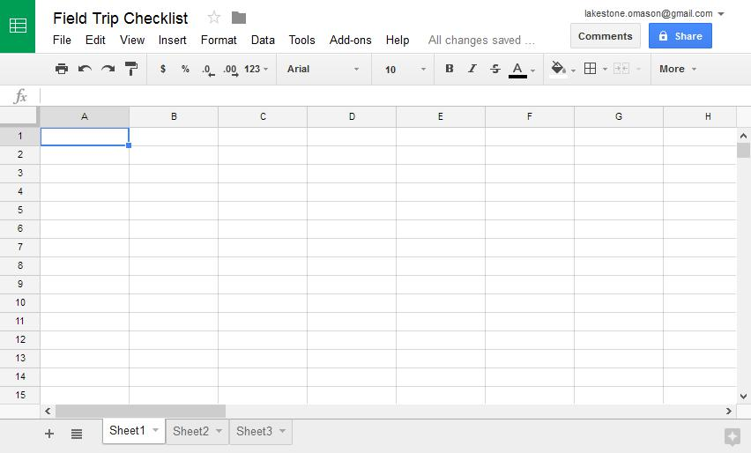

*Şekil 1 : Google Sheets Sistemi Görsel Örneği*

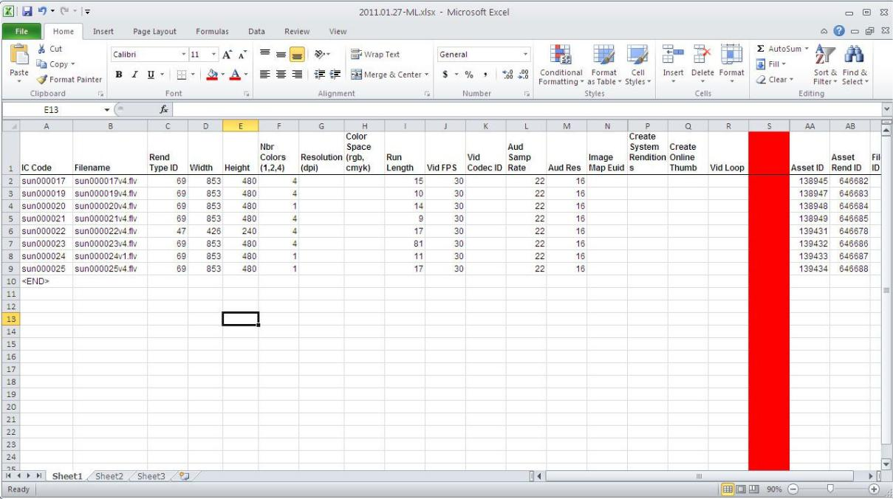

*Şekil 2 : Excel Programı Görsel Örneği*

|  |  |
| --- | --- |
| Matematik Mühendisliği Tasarımı | 3/25 |

Ancak bu sistemlerin temel amacı, olabildiğince çok kişiye yarar sağlamasıdır. Bu nedenle de sistemlerin içerikleri “genel” kalmıştır. Örneğin, şirketinizin aylık bilançosunu hesaplamak istediğinizde Excel sizin için çok uygun bir programdır. Fakat, COVID-19’a yakalanan veya hayatını COVID-19 sebebiyle kaybeden insanların sayılarını bir harita üzerinden inceleyebileceğiniz bir sistem istediğinizde geleneksel programlar yetersiz kalacaktır.

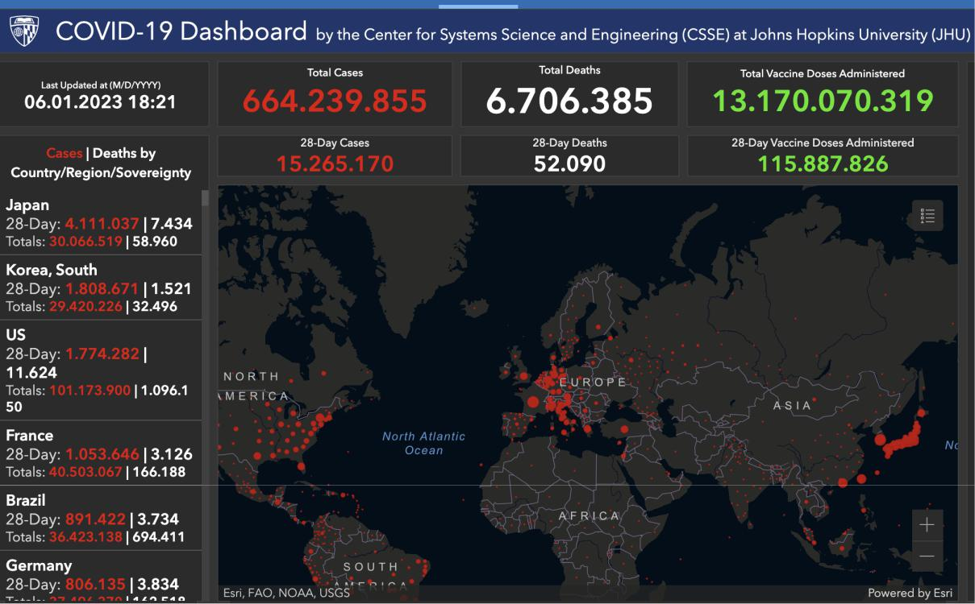

*Şekil 3 : COVID-19 Salgınına Ait Bir Veri Görselleştirme Sitesi (https://coronavirus.jhu.edu)*

Çalışmanın amacı, Rüzgar Sönmez’ın “Veri Yönetimi, Makine Öğrenmesi ve Veri Analizi” çalışmasından elde edeceği analiz sonuçlarının ve verilerin anlaşılır şekilde bir web sistemi aracılığıyla görselleştirilmesidir.

2. Tasarımın Kapsamı ve Kullanım Alanları

Çalışmamız ile birlikte aktif kullanılan veri görselleştirme sistemlerini , bir web sitesinin nasıl hazırlandığını, bu web sitesinin veri görselleştirme amacımızda bize nasıl yardımcı olabileceğini araştıracağız.

3. Yapılan Çalışmalar

Bu süreçte verinin kaynağından analiz ve görselleştirme noktasına gelene kadarki süreçte neler yaşadığını hangi aşamaları geçtiğini araştırdım. Bu aşamalardan sonra yapılan veri analizi ve görselleştirme için kaynak buldum.

|  |  |
| --- | --- |
| Matematik Mühendisliği Tasarımı | 4/25 |

3.1 Literatür Araştırması

3.1.1 Veri Analizi

Veri analizi, verileri toplama, sınıflandırma, özetleme ve yorumlama işlemlerini içeren bir süreçtir. Bu işlemler, verilerden daha iyi anlam çıkarmayı ve verilere dayalı kararlar almayı mümkün kılar. Veri analizi, birçok alanda kullanılabilir, ancak en sık kullanım alanları şunlardır:

İşletme: Veri analizi, işletmelerin pazarlama stratejilerini geliştirmek, ürünlerin satışlarını izlemek ve müşteri davranışlarını anlamaya yardımcı olur.

Sağlık: Veri analizi, sağlık verilerini inceleyerek hastalıkların yayılımını izlemek ve sağlık hizmetlerinin etkinliğini ölçmek için kullanılabilir.

Ekonomi: Veri analizi, ekonomik verileri inceleyerek ekonomik trendleri tahmin etmek ve finansal kararlar almak için kullanılabilir.

Sosyal bilimler: Veri analizi, sosyal bilimler alanında yapılan araştırmalarda kullanılabilir ve toplumlar hakkında bilgi sağlar.

Veri analizi, veri biliminde önemli bir rol oynar ve veri bilimcisi gibi farklı meslek grupları tarafından da kullanılabilir. Örneğin, veri analisti adı verilen bir meslek grubu, veri analizi yapmak ve verilere dayalı öneriler sunmak gibi görevleri olabilir. [1]

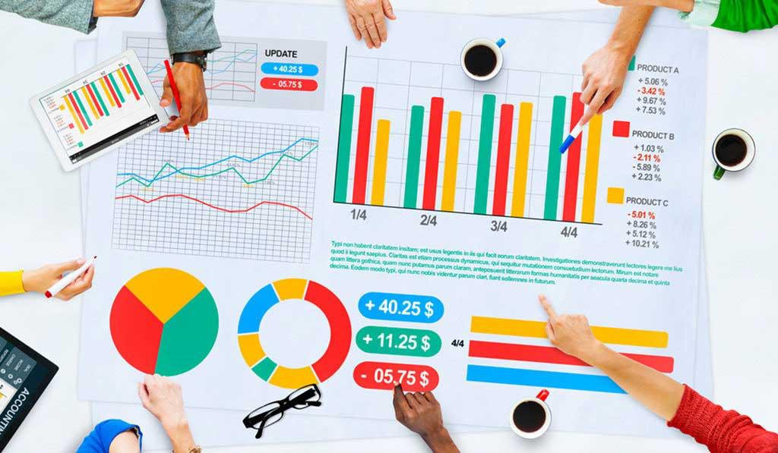

*Şekil 4 : Veri Analizi Örneği*

|  |  |
| --- | --- |
| Matematik Mühendisliği Tasarımı | 5/25 |

3.2 Veri Görselleştirilmesi

Veri görselleştirme, veri biliminde ve diğer alanlarda önemli bir araçtır ve verilerin anlaşılır ve anlamlı şekillerde sunulmasını sağlar.

“Veri görselleştirme, insan bilgisini güçlendirmek için soyut ve fiziksel olmayan verilerin bilgisayar tabanlı etkileşimli görsel temsillerinin kullanılmasıdır.”

Gün geçtikçe bilgi üretimi artmakta ve anlamlı metrikler içeren veriler de aynı hızla artmaktadır. Bununla birlikte, verilerde anlamlar çıkarmak, büyük miktarda verinin sunulması durumunda zor olmaktadır. Böylece, verilerin etkili grafik gösterimleri, insanın görsel zekasını harekete geçirerek popülerlik kazanmaktadır.

Wang ve diğerlerinin (2015) yılında yapmış oldukları çalışmada, veri analizin büyük verinin boyutunu ve karmaşıklığını azaltarak kilit bir rol oynadığı açıklanmıştır. Ayrıca bu çalışmada veri görselleştirmenin sağladığı faydalar yüzdesel olarak açıklanmıştır. Buna göre veri görselleştirme; karar verme sürecini %77 oranında arttırmakta, zaman kaybını %20 azaltmakta, daha iyi veri analizini %43 oranında desteklemekte ve bilgi paylaşımını %41 oranında daha fazla sağlamaktadır.[2]

Veri görselleştirmenin asıl amacı grafiklerin ve resimlerin yeni fikirler oluşturmak, yeni yapılar keşfetmek ve bir hipotezin doğruluğunu sınamaktır. Veri görselleştirilmesi sayesinde insanın görsel algılama sistemini, mantıksal problemlerin çözümü için kullanabiliriz.

3.2.1 Veri Görselleştirilmesinin Bazı Kullanım Alanları

Veri görselleştirme, birçok farklı alanda kullanılabilir, ancak bazı önemli alanlar şunlardır:

* İşletme ve finans: Veri görselleştirme, işletmelerin performansını, finansal durumunu ve diğer önemli makroekonomik verileri izlemek için kullanılır. Bu, işletmelerin stratejik kararlar verme sürecine yardımcı olur.
* Sağlık: Veri görselleştirme, sağlık sektöründe çeşitli verileri (örneğin, hasta verileri ve epidemiyolojik veriler) anlamaya yardımcı olur. Bu, sağlık hizmetlerinin yönetimi ve planlamasında kullanılır.
* İnsan bilimleri: Veri görselleştirme, insan bilimlerinde (örneğin, psikoloji, sosyoloji ve antropoloji) araştırma verilerinin anlaşılmasına ve sonuçlarının izlenmesine yardımcı olur.
* İşletmelerde veri anlamlandırma: Veri görselleştirme, işletmelerde veri toplama, anlamlandırma ve yönetim süreçlerinde kullanılır. Bu, işletmelerin pazarlama stratejilerini ve müşteri davranışlarını anlamaya yardımcı olur.

|  |  |
| --- | --- |
| Matematik Mühendisliği Tasarımı | 6/25 |

* Mühendislik ve teknoloji: Veri görselleştirme, mühendislik ve teknolojide çeşitli verilerin anlaşılmasına ve izlenmesine yardımcı olur. Örneğin, bir mühendislik projesi sırasında test verilerinin görselleştirilmesi, projenin nasıl ilerlediğini anlamaya yardımcı olur. [3]

3.2.2 Veri Görselleştirilmesi Türleri

Veri görselleştirme denildiği zaman genellikle akla ilk gelen basit çubuk grafikler ve pasta grafiklerdir. Verileri etkili bir şekilde sunabilmek için ise çok çeşitli görselleştirme yöntemleri bulunmaktadır. Yaygın olarak kullanılan veri görselleştirme türleri grafikler, tablolar, bilgi grafikleri, panolar şeklinde belirtilebilir.[4]

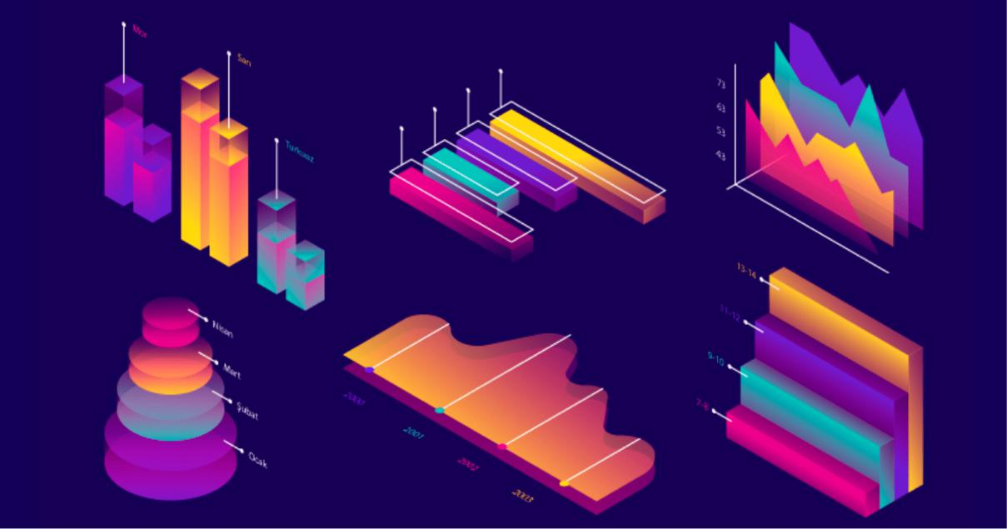

*Şekil 5 : Veri Görselleştirme Türleri*

3.2.2.1 Çizgi Grafikleri

2 Boyutlu eksende doğrunun eğilimlerini görebilmek için etkili bir yöntemdir.

|  |  |
| --- | --- |
| Matematik Mühendisliği Tasarımı | 7/25 |

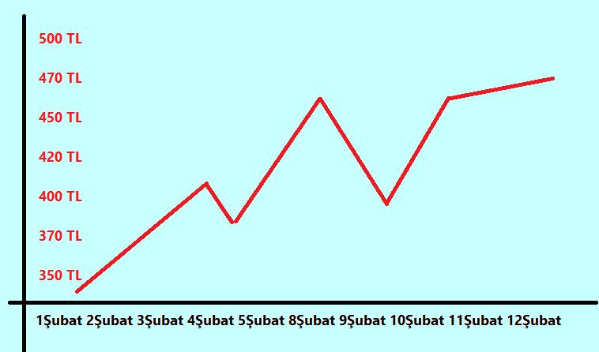

*Şekil 6 : Çizgi Grafiği Örneği*

3.2.2.2 Alan Grafikleri

Alan grafikleri çizgilerin altındaki grafikleri gölgelemekte ve bu nedenle veri büyüklüğünün daha kolay karşılaştırılmasını sağlamaktadır.

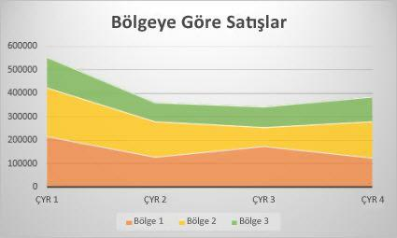

*Şekil 7 : Alan Grafiği Örneği*

3.2.2.3 Çubuk Grafikleri

Bu grafik türünde yüksekliği çizilen değerle orantılı olan çubuklar şeklinde görüntülenmektedir. Çubuk grafik ayrı gruplar halinde sınıflandırılan verileri karşılaştırmak için gayet kullanışlı bir yöntemdir.

|  |  |
| --- | --- |
| Matematik Mühendisliği Tasarımı | 8/25 |

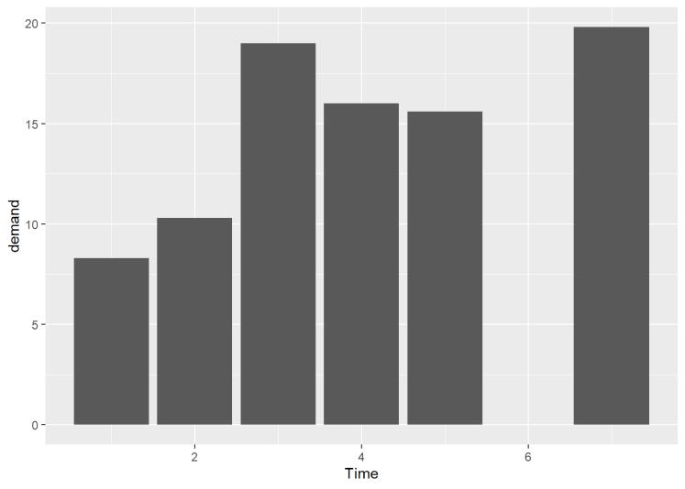

*Şekil 8 : Çubuk Grafiği Örneği*

3.2.2.4 Yığılmış Çubuk Grafikleri

Kategorilere ayrılmış verilerin, bütüne olan etkilerini analiz etmek için etkilidir.

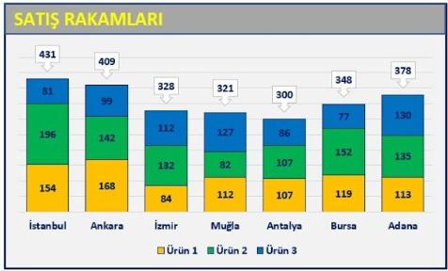

*Şekil 9 : Yığılmış Çubuk Grafiği Örneği*

3.2.2.5 Pasta Grafikleri

Bu grafik türünde orantısal gösterim ön plana çıkmaktadır. Parçanın bütüne olan etkisini göstermek adına etkilidir.

|  |  |
| --- | --- |
| Matematik Mühendisliği Tasarımı | 9/25 |

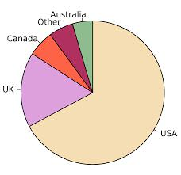

*Şekil 10 : Pasta Grafiği Örneği*

3.2.3 Web Tabanlı Sistemler

Web tabanlı sistem, herhangi bir tarayıcı üzerinden erişilebilen yazılım sistemidir. Bu sistemler genellikle bir sunucu içerir ve kullanıcının bu sunucuya yaptığı istek ve aldığı cevapla sonuçlanır. Bu sistemlerde tarayıcı dışında herhangi bir uygulama gerekmez.

3.2.3.1 Önyüz Programcılık

Önyüz programcılığı, yapılma aşamasında olan bir web sitesinin kullanıcı tarafının HTML,CSS ve JS gibi diller kullanılarak ilgili sitenin görsel kısmının oluşturulmasıdır.

3.2.3.2 Arkayüz Programcılık

Arkayüz programcılığı ile birlikte ilgili sitenin kullanıcı tarafından görülmeyen, yani “arka yüzü” oluşturulur. Buradaki en önemli konulardan birisi ise sistemin hızı ve verimliliğidir. Arkayüz programcılığında Python, PHP, Java, C#, MySQL gibi çeşitli teknolojiler kullanılmaktadır.

|  |  |
| --- | --- |
| Matematik Mühendisliği Tasarımı | 10/25 |

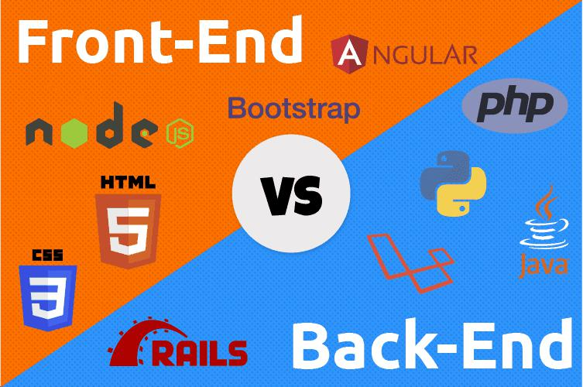

*Şekil 11 : Önyüz ve Arkayüz Programcılığı Örnekleri*

3.2.4 Veri Görselleştirmesi ve Web Tabanlı Sistemler

Veri görselleştirmede Web tabanlı sistemlerinin kullanılması ise oldukça yaygınlaşmıştır. Bunun en büyük sebeplerinden birisi ise ilkel veri sistemlerinin büyük verileri işlemekte ve sunmakta yeterli olup olamayacağı sorusudur. Çünkü klasik olarak günümüzde kullanılan ilişkisel veri tabanları büyük miktardaki veriyi tutabilme ve işleyebilme konusunda hız, kapasite ve sorgulanabilme bakımından ilişkisel olmayan veri tabanlarına göre geride kalmaktadır [5].

3.2.4.1 Web Tabanlı Sistemlerin Avantajları

* Erişilebilirlik: Web tabanlı sistemler, herhangi bir cihazdan ve herhangi bir yerden erişilebilir. Bu, kullanıcıların veri görselleştirmeyi istedikleri yerden ve zamanda inceleyebilmelerini sağlar.
* Paylaşılabilirlik: Web tabanlı sistemler, diğer kullanıcılarla veri görselleştirmeyi paylaşmayı kolaylaştırır. Kullanıcılar, veri görselleştirmeyi bir URL ile paylaşabilir ve bu sayede diğerleri de görselleştirmeyi görüntüleyebilir.
* Düzenleme: Web tabanlı sistemler, veri görselleştirmeyi düzenlemeyi kolaylaştırır. Kullanıcılar, veri görselleştirmeyi çeşitli yöntemlerle düzenleyebilir ve bu sayede daha anlamlı ve anlaşılır hale getirebilir.
* Güncelleme: Web tabanlı sistemler, veri görselleştirmeyi güncellemeyi kolaylaştırır. Kullanıcılar, veri görselleştirmeyi güncellediklerinde, bu değişiklikler otomatik olarak tüm kullanıcılar tarafından görüntülenebilir.

|  |  |
| --- | --- |
| Matematik Mühendisliği Tasarımı | 11/25 |

* Ölçeklenebilirlik: Web tabanlı sistemler, veri görselleştirmeyi ölçeklendirmeyi kolaylaştırır. Bu, kullanıcıların veri görselleştirmeyi istedikleri ölçekte görüntülemeyi sağlar.
* Uzaktan erişim: Web tabanlı sistemler, veri görselleştirmeyi uzaktan erişim kolaylığı sağlar. Bu, kullanıcıların veri görselleştirmeyi uzak bir bilgisayardan veya mobil cihazdan görüntülemeyi sağlar. [5]

3.2.4.2 Bazı Web Tabanlı Hazır Veri Görselleştirme Sistemleri

* Tableau: Tableau, web tabanlı bir veri görselleştirme yazılımıdır. Kullanıcılar, verileri yükleyerek veya veri kaynaklarına bağlanarak görselleştirme oluşturabilir. Özelleştirilebilir görselleştirme tasarımları oluşturmak için kullanılır.
* Google Charts: Google Charts, Google tarafından sunulan ücretsiz, web tabanlı bir veri görselleştirme aracıdır. Kullanıcılar, verileri yükleyerek veya veri kaynaklarına bağlanarak görselleştirme oluşturabilir.
* Plotly: Plotly, web tabanlı bir veri görselleştirme yazılımıdır. Kullanıcılar, verileri yükleyerek veya veri kaynaklarına bağlanarak görselleştirme oluşturabilir. Özelleştirilebilir görselleştirme tasarımları oluşturmak için kullanılır.
* Highcharts: Highcharts, web tabanlı bir veri görselleştirme yazılımıdır. Kullanıcılar, verileri yükleyerek veya veri kaynaklarına bağlanarak görselleştirme oluşturabilir. Özelleştirilebilir görselleştirme tasarımları oluşturmak için kullanılır.

|  |  |
| --- | --- |
| Matematik Mühendisliği Tasarımı | 12/25 |

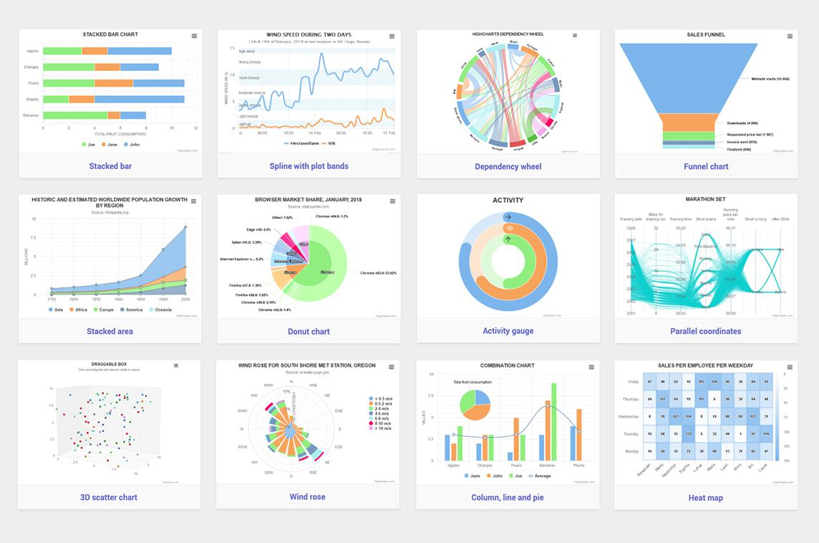

*Şekil 12 : Highcharts Web Sisteminden Bir Görsel*

3.2.4.3 Web Tabanlı Veri Görselleştirme Sistemi Oluşturmak

Bazı sistemlerin gereksinimleri özgündür ve bu sistemlerin gereksinimlerini hazır görselleştirme sistemleri sağlayamayabilir. Veya özgünlüğün amaçlandığı bir sistemde yeni bir sistem oluşturulması amaçlanabilir. Bu sistemlerin oluşturulmasında ise sisteme kattığı dinamiklik ve kullanıcıya sağladığı interaktif ile 2 adet programlama dili öne çıkmaktadır:

3.2.4.3.1 JavaScript ile Web Tabanlı Veri Görselleştirme Sistemi Oluşturmak

JavaScript, web sayfalarında etkileşimli işlevsellik eklemek için kullanılan bir programlama dilidir. JavaScript, web tabanlı veri görselleştirme sistemi oluşturmak için kullanılabilir. Bu amaçla kullanılabilecek 2 adet hazır kütüphane ön plana çıkmaktadır:

* Chart.js: Chart.js, JavaScript kütüphanesidir ve web tabanlı veri görselleştirme için kullanılır. Kullanıcılar, verileri yükleyerek veya veri kaynaklarına bağlanarak görselleştirme oluşturabilir. Özelleştirilebilir görselleştirme tasarımları oluşturmak için kullanılır.
* D3.js: D3.js, JavaScript kütüphanesidir ve web tabanlı veri görselleştirme için kullanılır. Özelleştirilebilir çizimler oluşturmak için kullanılır ve çeşitli veri kaynaklarıyla çalışabilir.

|  |  |
| --- | --- |
| Matematik Mühendisliği Tasarımı | 13/25 |

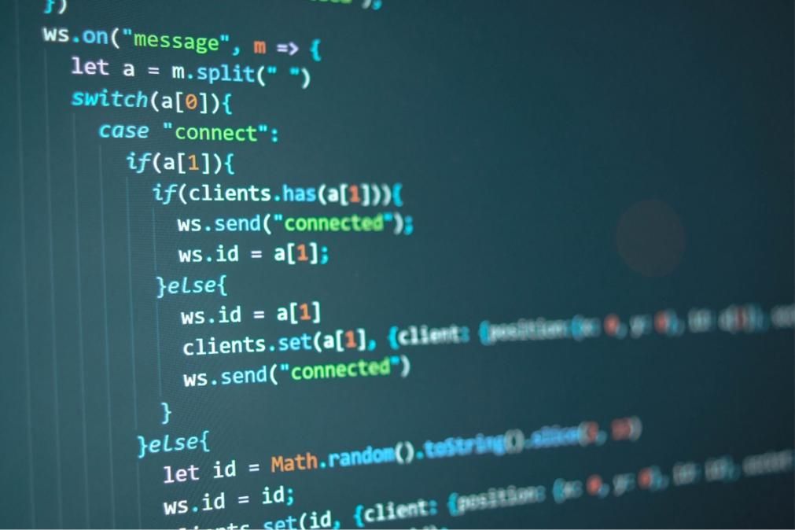

*Şekil 13 : JavaScript Programlama Dilinden Bir Görsel*

3.2.4.3.2 Python ile Web Tabanlı Veri Görselleştirme Sistemi Oluşturmak

Python, yüksek seviyeli bir programlama dilidir ve veri görselleştirme için de kullanılabilir.

Web tabanlı veri görselleştirme sistemi oluşturmak için Python kullanılabilir. Matplotlib ise

Python diline dayalı bir veri görselleştirme kütüphanesidir ve bu amaçla kullanılabilir.

Kullanıcılar, verileri yükleyerek veya veri kaynaklarına bağlanarak görselleştirme oluşturabilir. Özelleştirilebilir görselleştirme tasarımları oluşturmak için kullanılır.

Web sistemi geliştirilmesinde ise Flask öne çıkan bir çözümdür. Bir sunucu tarafından çalıştırılır ve HTTP isteklerini işler. Bu sayede bir web sitesinin gerektirdiği temel özellikleri sağlar. Flask kullanım alanları arasında, web tabanlı veri görselleştirme sistemleri oluşturmak, veri işleme ve ön işleme işlemleri gerçekleştirmek ve web sunucusu tarafından çalıştırılan uygulamalar oluşturmak gibi seçenekler bulunur.

|  |  |
| --- | --- |
| Matematik Mühendisliği Tasarımı | 14/25 |

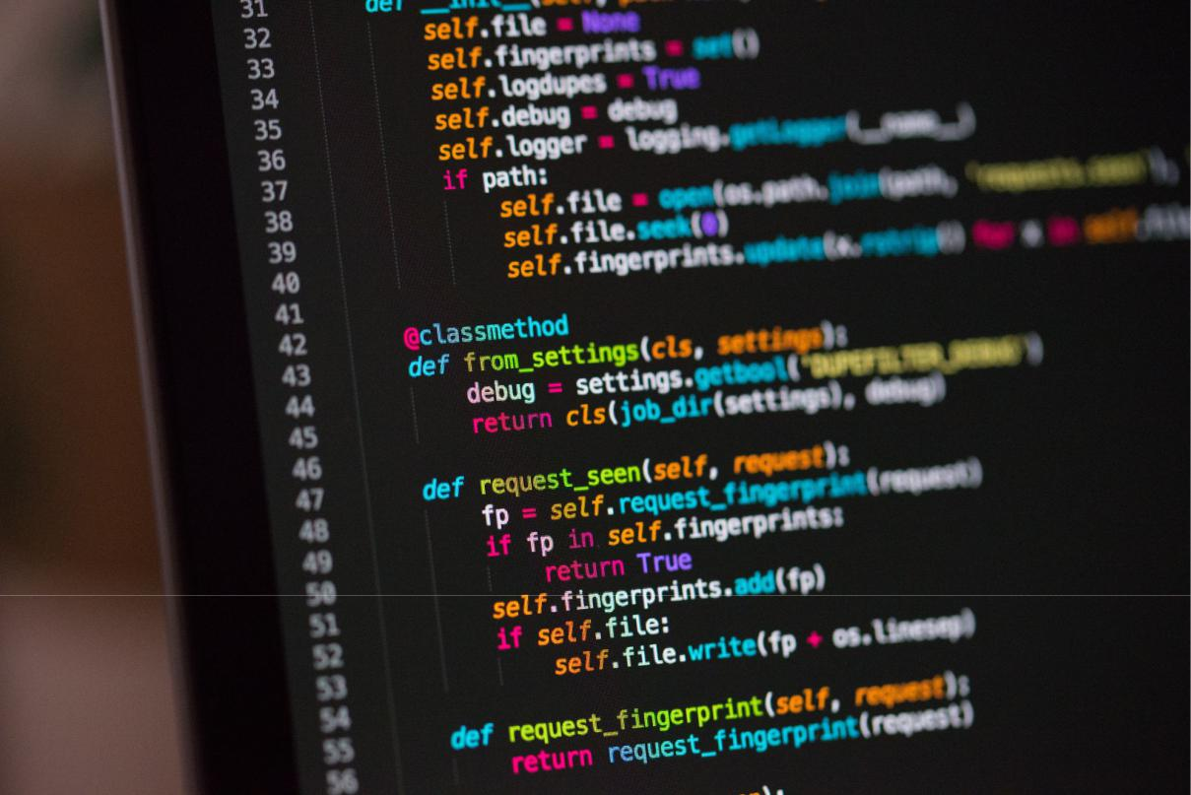

*Şekil 14 : Python Programlama Dilinden Bir Görsel*

|  |  |
| --- | --- |
| Matematik Mühendisliği Tasarımı | 15/25 |

4. Mutluluk Analizi ve Görselleştirmesi Proje İncelemesi

4.1 Genel Veri Bilgisi

Dünya Mutluluk Oranları Raporu ilk kez 2012’de yayınlanmıştır ve ardından 2013,2015,2016,2017,2018 ve 2019’da güncellenmiştir. Bu projede de kullanılan son rapor 20 Mart Dünya Mutluluk Gününde yayınlanmıştır. Yayınlanan bu raporlar Dünya’da gitgide daha çok ses getirmiştir ve hükümetlerden sivil toplum kuruluşlarına kadar geniş bir kullanım alanı bulmuştur. Yayınlanan bu raporlar sayesinde mutluluğun ülkelerden ülkelere göre nasıl değiştiği gözlemlenebilmekte.

Verinin amacı çeşitli kriterleri kullanarak ülkelere 0 ile 1 arasında bir mutluluk değeri atamaktır.

4.1.1 Kriterler

Bu değerlerin hesaplanmasında kişi başına düşen GDP, sosyal destekler, sağlıklı hayat beklentisi, seçim yapma özgürlükleri, insanların hayır kurumlarına olan cömertliği ve yolsuzluklar kriter olarak alınmıştır

|  |  |
| --- | --- |
| Matematik Mühendisliği Tasarımı | 16/25 |

4.2 Verilerin İşlenmesi

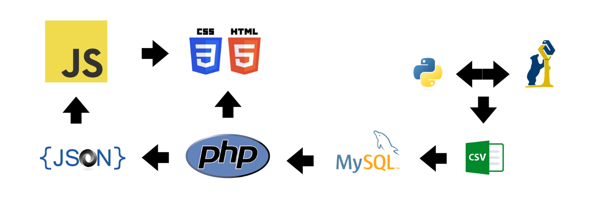

*Şekil 15 : Görselleştirmenin Aşamalarını Gösteren Bir Şema*

4.2.1 Verinin İşlenmesi (Python,Pandas)

Veriler çeşitli noktalardan alınabileceği için bunların birbiriyle uyumsuz veya alakasız, kısacası dağınık durumda olmaları olasıdır. Bu dağınıklıktan kurtularak düzen oluşturmak için ise en iyi yollardan biri Python’daki Pandas kütüphanesidir. Read_csv() fonksiyonu ile çeşitli veriler okunur ve belirli düzenlemelerin ardından bu veriler birleştirilerek tek bir noktada toplanır.

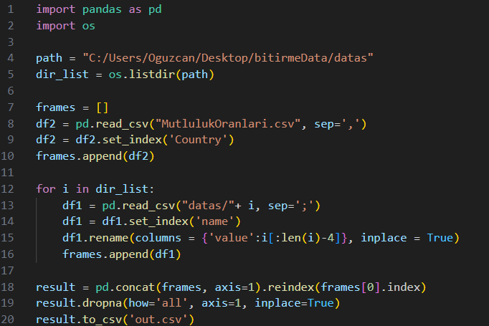

*Şekil 16 : Python Kodlarını Gösteren Bir Görsel*

|  |  |
| --- | --- |
| Matematik Mühendisliği Tasarımı | 17/25 |

4.2.2 Verinin İşlenmesi (CSV)

Python’da elde edilen veriler to_csv() fonksiyonu sayesinde CSV dosyasına aktarılır. Burada CSV kullanılmasının asıl amacı 4.2.3 bölümünde de bahsedileceği üzere verilerin MySQL ile ilişkilendirilebilmesidir. Ayrıca; CSV, Python listelerine göre çok daha görsel odaklı olduğu için oluşan veriler MySQL’e gönderilmeden önce kullanıcıya göz gezdirme imkanı sunar.

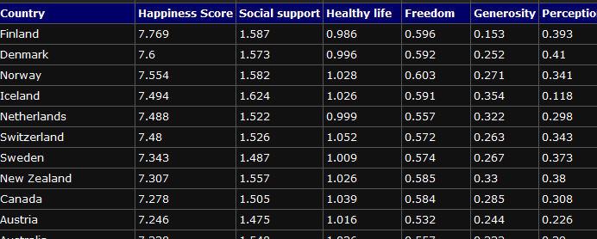

*Şekil 17 :* *CSV Çıktısını Gösteren Bir Görsel*

4.2.3 Verinin İşlenmesi (MySQL)

Oluşturulan CSV dosyasının MySQL serverına aktarılabilmesi için MySQL Workbench isimli veri işleme aracı kullanılır. Bu araç CSV dosyalarının MySQL tablosuna dönüştürülmesini desteklemektedir ve şekil 18’de görünen MySQL tablosu oluşturulur.

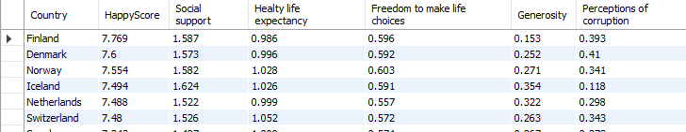

*Şekil 18 : MySQL Workbench’e Ait Bir Görsel*

4.2.4 Verinin İşlenmesi (PHP)

4.2.3 bölümünde oluşturulan MySQL tablosuna erişim için PHP programlama dili kullanıldı. 19. Şekilde görüleceği üzere MySQL serverına bağlantı oluşturuldu ve tablonun verilerine ulaşmamız için sorgu gönderildi.

|  |  |
| --- | --- |
| Matematik Mühendisliği Tasarımı | 18/25 |

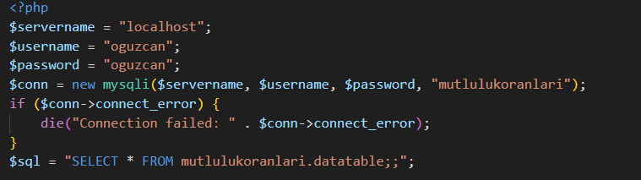

*Şekil 19 : PHP Kodlarına Ait Bir Görsel*

Ardından, şekil 20’de gözüken CountryData sınıfı oluşturuldu ve şekil 21’de görülen yöntem ile MySQL verilerindeki her ülkenin bir CountryData sınıfının olması sağlandı. Bu yöntem sayesinde verilerin düzenlenebilirliği kolaylaştırıldı ve 4.2.5 bölümünde bahsedilen JSON’a aktarımı sağlandı.

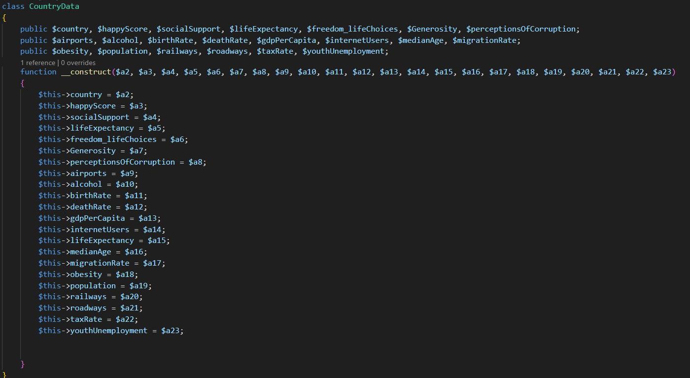

*Şekil 20 : PHP Kodlarına Ait Bir Görsel*

|  |  |
| --- | --- |
| Matematik Mühendisliği Tasarımı | 19/25 |

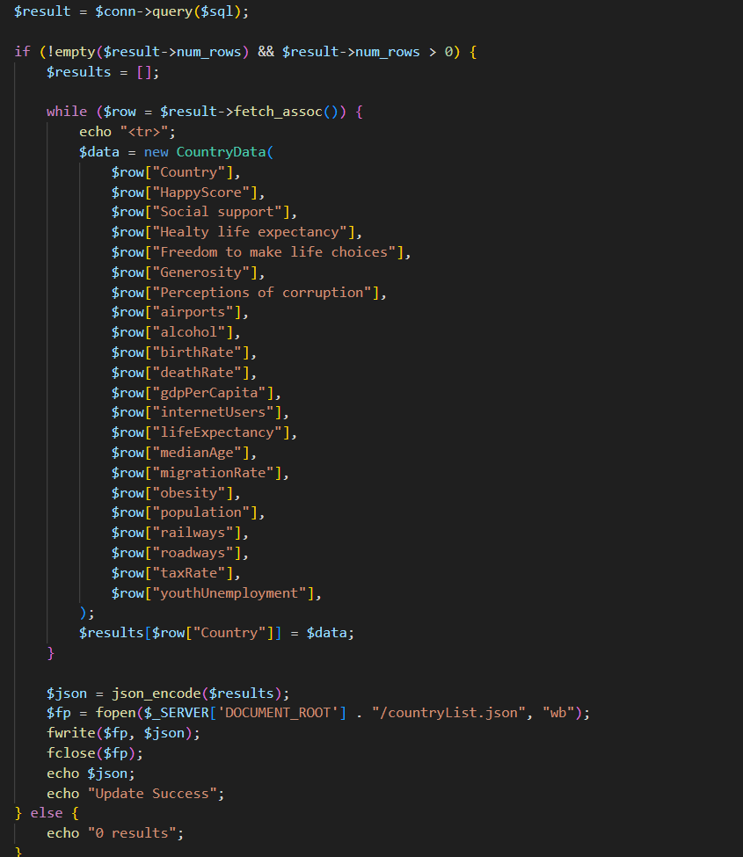

*Şekil 21 : PHP Kodlarına Ait Bir Görsel*

|  |  |
| --- | --- |
| Matematik Mühendisliği Tasarımı | 20/25 |

4.2.5 Verinin İşlenmesi (JSON)

PHP ile MySQL’den çekilen veriler Şekil 22’de de görüldüğü üzere json_encode() fonksiyonu ile JSON formatına dönüştürüldü ve fopen() ardından da fwrite() fonksiyonu ile countryList.json dosyasına kaydedildi. Oluşturulan dosya ( Şekil 23), artık çoğu programlama dili tarafından kullanılabilir durumdadır.

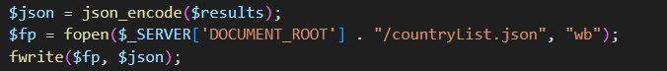

*Şekil 22 : JSON Kodlarına Ait Bir Görsel*

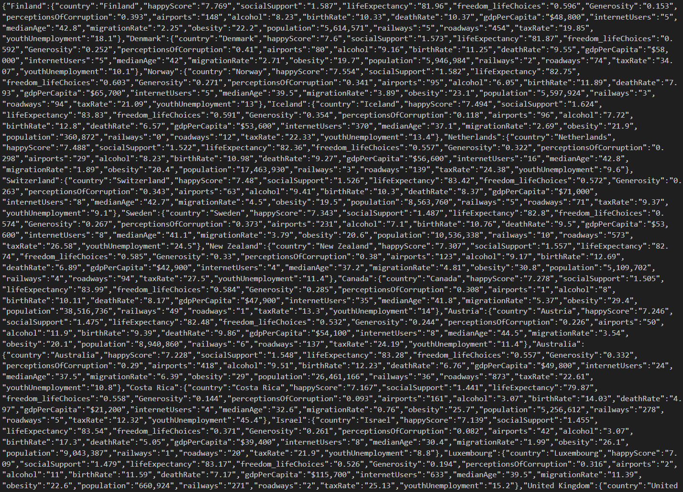

*Şekil 23 : JSON Kodlarına Ait Bir Görsel*

|  |  |
| --- | --- |
| Matematik Mühendisliği Tasarımı | 21/25 |

4.2.6 Verinin Görselleştirilmesi (JS,Worldmap API)

Oluşturulan JSON dosyası Şekil 23’te de görünen JSON.parse() fonksiyonu ile JavaScript’e aktarıldı. Burada verilerin harita üzerinde etkileşimli incelenebilmesi için WorldMap API kullanıldı ve bu aslında JSON sayesinde API ile MySQL verilerimizin iletişimi sağlanmış oldu.

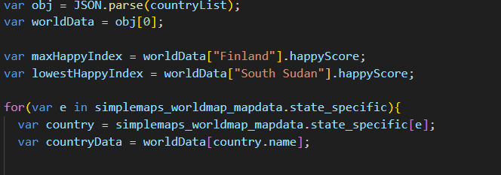

*Şekil 24 : JavaScript Kodlarına Ait Bir Görsel*

4.2.7 Verinin Görselleştirilmesi (HTML)

JavaScript’ten gelen harita API’si ve PHP aracılığı ile file_Get_get_contents() ve java_decode() fonksiyonları kullanılarak JSON’dan gelen veriler birleştirilerek web sitesinin ana hatları oluşturuldu.

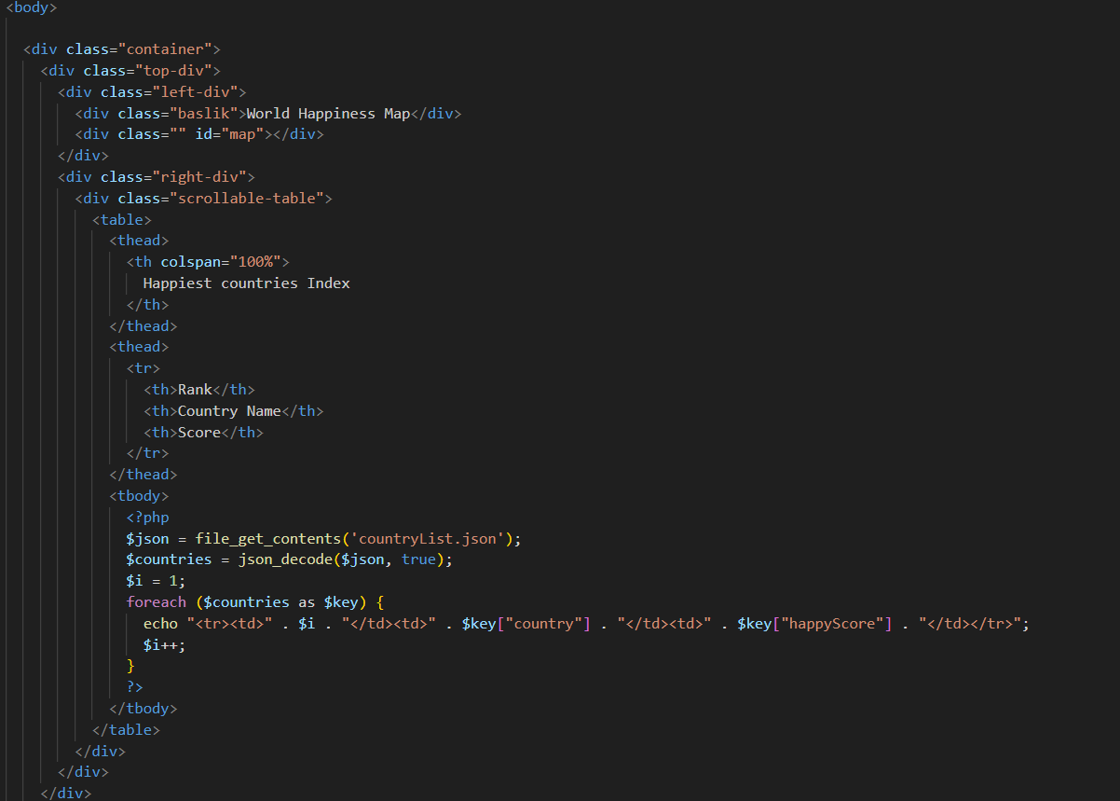

*Şekil 25 : HTML Kodlarına Ait Bir Görsel*

|  |  |
| --- | --- |
| Matematik Mühendisliği Tasarımı | 22/25 |

4.2.8 Verinin Görselleştirilmesi (CSS)

Son olarak da HTML’de elde edilen temele Şekil 26’da da gözüken CSS aracılığı ile ‘süsleme’ yapıldı. Elde ettiğimiz verilerin düz bir yazı olarak değil de görsel bir değerinin olması sağlandı.

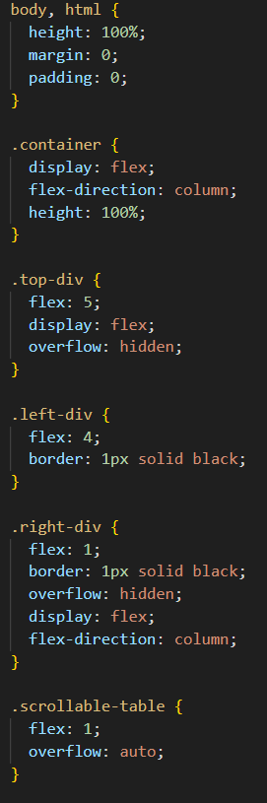

*Şekil 26 : CSS Kodlarına Ait Bir Görsel*

|  |  |
| --- | --- |
| Matematik Mühendisliği Tasarımı | 23/25 |

4.3 Veri Görselleştirmesi Sonucu

Bütün bu veriler ve kodlar işlendiğinde ise Şekil 27’de de görünen Dünya Mutluluk Haritası web sistemi ortaya çıktı.

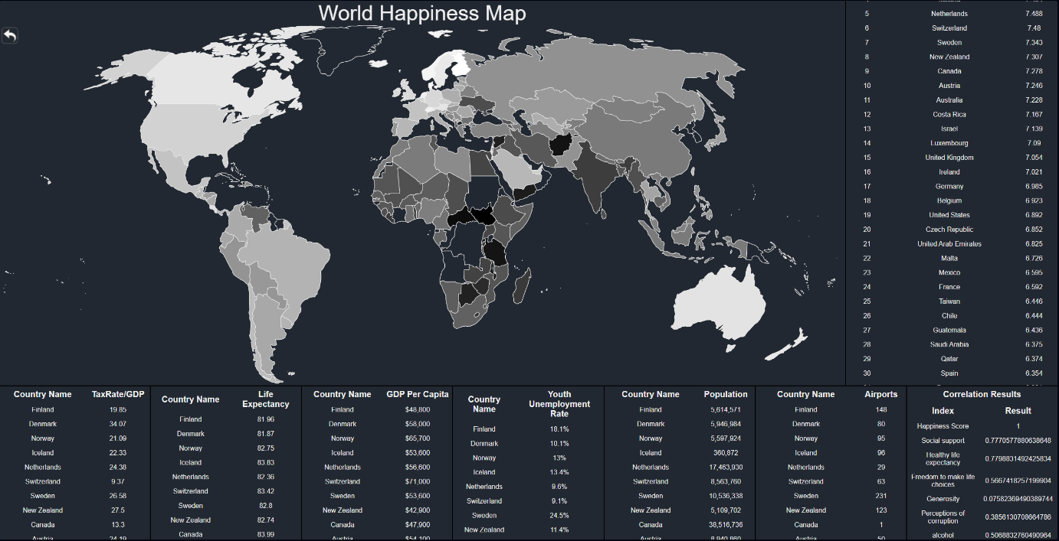

*Şekil 27 : Dünya Mutluluk Haritasından Bir Görsel*

Bu web sistemi ile birlikte ülkelerin mutluluk oranları interaktif ve görsel bir şekilde kullanıcının önüne sunuldu. Sol üstteki Dünya Mutluluk Haritası üzerinde kullanıcılar gezinerek etkileşimde bulunabilir, detaylara ulaşmak istedikleri ülkenin üzerine tıklayarak verilerini detaylı görebilirler. Ayrıca ekranın kalan kısımlarında çeşitli indexlerin genel sırılamaları bulunmakta ve ekranın sağ altında da bu indexlerin mutluluk sonuçları ile olan korelasyon katsayıları bulunmakta.

|  |  |
| --- | --- |
| Matematik Mühendisliği Tasarımı | 24/25 |

5. Kaynaklar

1. Learn Python, Data Viz, pandas &amp; more: Tutorials. Kaggle. (n.d.). Erişim: 7 Ocak 2023, https://www.kaggle.com/learn/data-analysis
2. Wang, L., Wang, G., & Alexander, C. A. (2015). Big Data And Visualization: Methods, Challenges and Technology Progress. Digital Technologies, 1(1), 33-38.
3. Frankenfield, J. (21 Eylül 2022). *Data analytics: What it is, how it's used, and 4 basic*

*techniques*. Investopedia. Erişim: 7 Ocak 2023, https://www.investopedia.com/terms/d/data-analytics.asp

1. Doğuş Marketing, ”Veri Görselleştirme Nedir?”, erişim: 30 Aralık 2022, https://dogus.com.tr/veri-gorsellestirme-nedir/
2. KILINÇ, M., & TEKE, İ. (2020). Veri Görselleştirmenin Bilgi Sistemlerinde Kullanımı: Web Tabanlı Mezun Bilgi Sistemi Örneği. Celal Bayar Üniversitesi Sosyal Bilimler Dergisi, 69–109. https://doi.org/10.18026/CBAYARSOS.584804
3. Murray, S. (2017). In *Interactive data visualization for the web, 2nd edition*. essay, O'Reilly Media, Inc.

|  |  |
| --- | --- |
| Matematik Mühendisliği Tasarımı | 25/25 |